Алгоритмическое обеспечение
Package in package 'Model'

Алгоритмическое обеспечение
Version 1.0 Phase 1.0 Proposed
worker created on 20.11.2022. Last modified 20.11.2022

Алгоритмическое обеспечение diagram
Activity diagram in package 'Алгоритмическое обеспечение'

Алгоритмическое обеспечение
Version 1.0
worker created on 20.11.2022. Last modified 20.11.2022

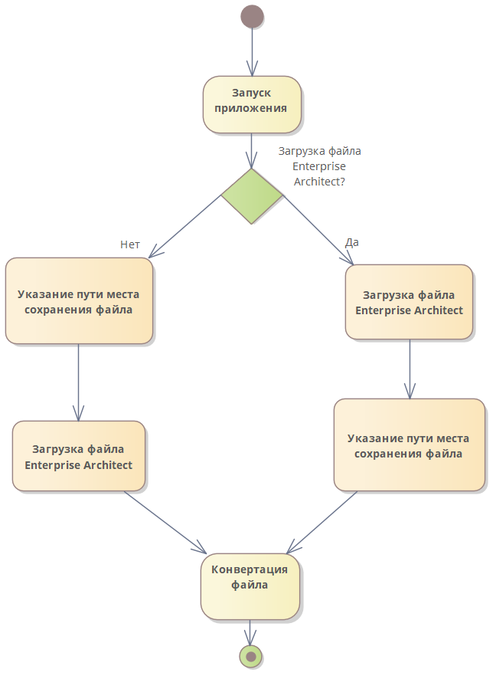

- Алгоритмическое обеспечение

ActivityFinal
ActivityFinal in package 'Алгоритмическое обеспечение'

INCOMING BEHAVIORAL RELATIONSHIPS
ControlFlow from Конвертация файла to ActivityFinal

ActivityInitial
ActivityInitial in package 'Алгоритмическое обеспечение'

OUTGOING BEHAVIORAL RELATIONSHIPS
ControlFlow from ActivityInitial to Запуск приложения

Запуск приложения
Activity in package 'Алгоритмическое обеспечение'

OUTGOING BEHAVIORAL RELATIONSHIPS
ControlFlow from Запуск приложения to Action1
ControlFlow from Запуск приложения to Открытие графического интерфейса приложения
ControlFlow from Запуск приложения to Загрузка файла Enterprise Architect?

INCOMING BEHAVIORAL RELATIONSHIPS
ControlFlow from ActivityInitial to Запуск приложения

Конвертация файла
Activity in package 'Алгоритмическое обеспечение'
Указание пути места сохранения файла
Version 1.0 Phase 1.0 Proposed
worker created on 20.11.2022. Last modified 20.11.2022

OUTGOING BEHAVIORAL RELATIONSHIPS
ControlFlow from Конвертация файла to ActivityFinal

INCOMING BEHAVIORAL RELATIONSHIPS
ControlFlow from Указание пути места сохранения файла to Конвертация файла
ControlFlow from Загрузка файла Enterprise Architect to Конвертация файла

ActivityInitial
ActivityInitial in package 'Алгоритмическое обеспечение'

OUTGOING BEHAVIORAL RELATIONSHIPS
ControlFlow from ActivityInitial to Запуск приложения

ActivityFinal
ActivityFinal in package 'Алгоритмическое обеспечение'

INCOMING BEHAVIORAL RELATIONSHIPS
ControlFlow from Завершение работы приложения to ActivityFinal

ActivityFinal
ActivityFinal in package 'Алгоритмическое обеспечение'

INCOMING BEHAVIORAL RELATIONSHIPS
ControlFlow from Конвертация файла to ActivityFinal

Action1
Action in package 'Алгоритмическое обеспечение'

Action1
Version 1.0 Phase 1.0 Proposed
worker created on 20.11.2022. Last modified 20.11.2022

INCOMING BEHAVIORAL RELATIONSHIPS
ControlFlow from Запуск приложения to Action1

Завершение работы приложения
Action in package 'Алгоритмическое обеспечение'

Завершение работы приложения
Version 1.0 Phase 1.0 Proposed
worker created on 20.11.2022. Last modified 20.11.2022

OUTGOING BEHAVIORAL RELATIONSHIPS
ControlFlow from Завершение работы приложения to ActivityFinal

INCOMING BEHAVIORAL RELATIONSHIPS
ControlFlow from Загрузка файла Enterprise Architect? to Завершение работы приложения

Загрузка файла Enterprise Architect
Action in package 'Алгоритмическое обеспечение'

Загрузка файла Enterprise Architect
Version 1.0 Phase 1.0 Proposed
worker created on 20.11.2022. Last modified 20.11.2022

OUTGOING BEHAVIORAL RELATIONSHIPS
ControlFlow from Загрузка файла Enterprise Architect to Указание пути места сохранения файла

INCOMING BEHAVIORAL RELATIONSHIPS
Name: Да
ControlFlow from Загрузка файла Enterprise Architect? to Загрузка файла Enterprise Architect

Загрузка файла Enterprise Architect
Action in package 'Алгоритмическое обеспечение'

Загрузка файла Enterprise Architect
Version 1.0 Phase 1.0 Proposed
worker created on 20.11.2022. Last modified 20.11.2022

OUTGOING BEHAVIORAL RELATIONSHIPS
ControlFlow from Загрузка файла Enterprise Architect to Конвертация файла

INCOMING BEHAVIORAL RELATIONSHIPS
ControlFlow from Указание пути места сохранения файла to Загрузка файла Enterprise Architect

Загрузка файла Enterprise Architect?
DecisionNode in package 'Алгоритмическое обеспечение'

OUTGOING BEHAVIORAL RELATIONSHIPS
Name: Нет
ControlFlow from Загрузка файла Enterprise Architect? to Указание пути места сохранения файла

Name: Да
ControlFlow from Загрузка файла Enterprise Architect? to Загрузка файла Enterprise Architect

ControlFlow from Загрузка файла Enterprise Architect? to Завершение работы приложения

INCOMING BEHAVIORAL RELATIONSHIPS
ControlFlow from Запуск приложения to Загрузка файла Enterprise Architect?

ControlFlow from Открытие графического интерфейса приложения to Загрузка файла Enterprise Architect?

Открытие графического интерфейса приложения
Action in package 'Алгоритмическое обеспечение'

Открытие графического интерфейса приложения
Version 1.0 Phase 1.0 Proposed
worker created on 20.11.2022. Last modified 20.11.2022

OUTGOING BEHAVIORAL RELATIONSHIPS
ControlFlow from Открытие графического интерфейса приложения to Загрузка файла Enterprise Architect?

INCOMING BEHAVIORAL RELATIONSHIPS
ControlFlow from Запуск приложения to Открытие графического интерфейса приложения

Указание пути места сохранения файла
Action in package 'Алгоритмическое обеспечение'

Указание пути места сохранения файла
Version 1.0 Phase 1.0 Proposed
worker created on 20.11.2022. Last modified 20.11.2022

OUTGOING BEHAVIORAL RELATIONSHIPS
ControlFlow from Указание пути места сохранения файла to Загрузка файла Enterprise Architect

INCOMING BEHAVIORAL RELATIONSHIPS
Name: Нет
ControlFlow from Загрузка файла Enterprise Architect? to Указание пути места сохранения файла

Указание пути места сохранения файла
Action in package 'Алгоритмическое обеспечение'

Указание пути места сохранения файла
Version 1.0 Phase 1.0 Proposed
worker created on 20.11.2022. Last modified 20.11.2022

OUTGOING BEHAVIORAL RELATIONSHIPS
ControlFlow from Указание пути места сохранения файла to Конвертация файла

INCOMING BEHAVIORAL RELATIONSHIPS
ControlFlow from Загрузка файла Enterprise Architect to Указание пути места сохранения файла

